KÉP ÉS SZÖVEG

Keresd ki a szövegből azt részt, ami megmagyarázza, hogy a grafikus miért így ábrázolta a főszereplő figuráját (mi indokolja a fehér vonallal rajzolt alakokat)!

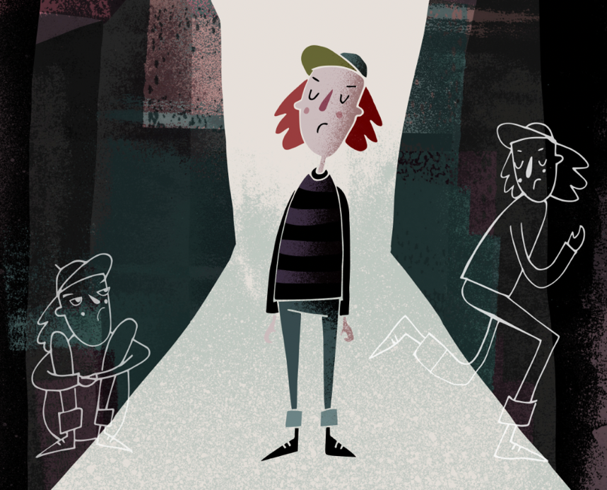

(„Korábban a teste meg a lelke összetapadva haladt előre. Most elváltak egymástól, és a test úgy előreszaladt, olyan messzire került, hogy szinte idegenné vált.”)

Beszélgessünk arról, hogy a kamaszkori változások átformálják a testet és a lelket is, de ezek általában nem ugyanolyan ütemben történnek.

Például lehet valaki már magasabb, mint a saját apja/anyja, de érzelmileg még nem olyan érett, mint egy felnőtt. Vagy lehet valaki a koránál sokkal érettebb, ha sok megpróbáltatáson esett át, és sikeresen megküzdött azokkal.

